**LAB 2**

**ĐỊA CHỈ IPv4 - CHIA MẠNG CON**

**CẤU HÌNH SWITCH VÀ ROUTER - VẠCH ĐƯỜNG TĨNH**

|  |
| --- |
| Họ tên và MSSV: Cao Đức An - B1910027  Nhóm học phần: CT293 |

* *Các sinh viên bị phát hiện sao chép bài của nhau sẽ nhận 0đ cho tất cả bài thực hành của môn này.*
* *Bài nộp phải ở dạng PDF, hình minh họa phải rõ ràng chi tiết.* Hình minh hoạ chỉ cần chụp ở nội dung thực hiện, không chụp toàn màn hình.

1. **Cấu hình địa chỉ IPv4**

  Xem [video hướng dẫn](https://www.youtube.com/watch?v=e1jbvyMeS5I&list=PLxbwE86jKRgMpuZuLBivzlM8s2Dk5lXBQ&index=15) và thực hiện các yêu cầu sau:

Sử dụng file *Lab02-01 - IPv4 Addresses.pkt*, thực hiện:

* Cấu hình hostname cho R1.
* Vào CLI của router R1
* Gõ enable
* -> configure terminal
* -> hostname R1
* Sử dụng lệnh show hiển thị thông tin của các interface của R1.
* do show ip interface brief
* Cấu hình địa chỉ IP phù hợp cho các interface của R1 và bật các interface đó lên.
* Do trong show ip có 0/0 0/1 0/2
* interface gigabitEthernet 0/0
* ip address 15.255.255.254 255.0.0.0
* description ## to SW1 ##
* no shutdown
* int g0/1 (chuyển sang g0/1 mà k cần chuyển về chế độ config chung)
* tiếp tục cấu hình sang g0/1
* ip address 182.98.255.254 255.255.0.0
* description ## to SW2 ##
* no shut
* ip address 201.191.20.254 255.255.255.0
* description ## to SW3 ##
* no shut
* sh run
* Cấu hình các mô tả cho các interface.
* Là cái des bên trên
* Sử dụng lệnh show để hiển thông tin các interface của R1.
* sh ip int br (coi cấu hình ip)
* Hiển thị running configuration (chụp hình minh họa).

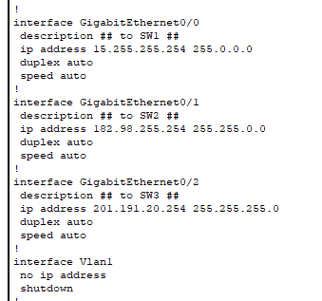

* Cấu hình địa chỉ IP cho PC1, PC2, PC3
* Vào pc, config, fast ethernet0
* Từ PC1 ping tới PC2 và PC3 để kiểm tra nối kết (chụp hình minh họa).

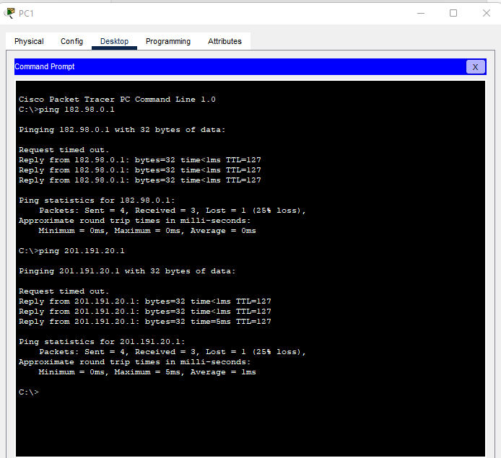

1. **Cấu hình interface của switch và router**

Xem [video hướng dẫn](https://www.youtube.com/watch?v=rzDb5DoBKRk&list=PLxbwE86jKRgMpuZuLBivzlM8s2Dk5lXBQ&index=17) và thực hiện các yêu cầu sau:

Sử dụng file *Lab02-02 - Interface Configuration.pkt*, thực hiện:

* Cấu hình hostname cho R1, SW1, và SW2.
* Enable
* Configure t
* int gi0/0
* do show ip int brief ( xem cấu hình)
* speed 1000
* duplex full
* description ## to SW1 ##
* int range g0/1 – 2
* description ## not in use ##
* copy running-config startup-config
* show start

cấu hình cho pc vào giao diện đồ họa chọn config vào fastethernet0

cấu hình cho SW: vào CLI

* enable
* configure t
* hostname SW1
* do sh int sta
* int g0/1
* speed 1000
* duplex full
* description ## to R1 ##
* int g0/2
* speed 1000
* duplex full
* description ## to SW2 ##
* int range f0/1 -2
* description ## to end hosts ##
* int range f0/3 – 24
* description ## not in use ##
* shutdown
* do sh int status
* end
* write memory
* show startup-config

tương tự với SW2

* Cấu hình địa chỉ IP phù hợp cho R1, PC1, PC2, PC3, PC4.
* Cấu hình tốc độ và chế độ duplex cho các interface nối kết tới các thiết bị mạng khác (switch, router, KHÔNG phải PC).
* Cấu hình mô tả phù hợp cho mỗi interface.
* Tắt các interface không nối kết tới các thiết bị khác.
* Hiển thị running configuration (chụp hình minh họa).
* (xài lệnh enable xong sh run)
* running configuration của R1

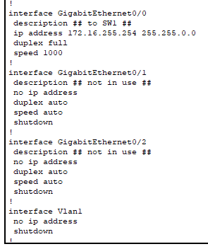

* running configuration của SW1

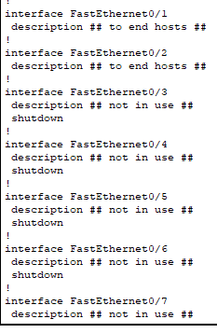

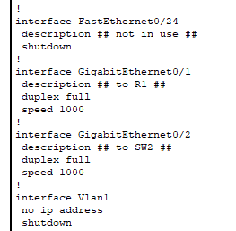

* running configuration của SW2

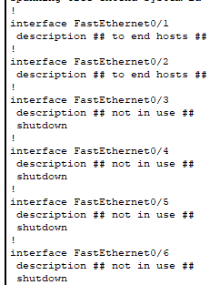

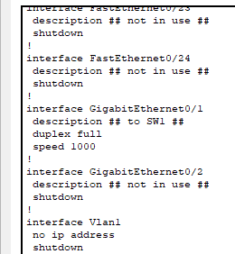

1. **Cấu hình vạch đường tĩnh (static route)**

Xem [video hướng dẫn](https://www.youtube.com/watch?v=XHxOtIav2k8&list=PLxbwE86jKRgMpuZuLBivzlM8s2Dk5lXBQ&index=20) và thực hiện các yêu cầu sau:

Sử dụng file *Lab02-03 - Configuring Static Routes.pkt*, thực hiện:

* Cấu hình PC và router theo sơ đồ mạng (không cần cấu hình các switch). Lưu ý cấu hình gateway cho các PC.
* Cấu hình vạch đường tĩnh (static route) cho các router sao cho PC1 có thể ping thành công tới PC2. Chụp hình minh họa.
* ip route 192.168.3.0 255.255.255.0 192.168.12.2 (R1)
* Hiển thị running configuration (chụp hình minh họa).

1. **Xử lý lỗi trong cấu hình vạch đường tĩnh**

Xem [video hướng dẫn](https://www.youtube.com/watch?v=3z8YGEVFTiA&list=PLxbwE86jKRgMpuZuLBivzlM8s2Dk5lXBQ&index=21) và thực hiện các yêu cầu sau:

Sử dụng file *Lab02-04 - Troubleshooting Static Routes.pkt,* thực hiện:

* Hiện tại PC1 và PC2 không thể ping được nhau bởi vì có cấu hình sai trên mỗi router. Tìm các cấu hình sai và sửa chúng để cho PC1 và PC2 có thể ping được nhau.
* Kiểm tra 2 pc ping với nhau, sau đó ping tới cống mặc dịnh (192.168.1.0)
* Sau đó kiểm tra route 1 show ip int br (R1 vạch đường sai)
* Kiểm tra vạch đường (sh ip ro) phát hiện vạch đường sai
* Để sửa vào configure t
* no ip route 192.168.3.0 255.255.255.0 192.168.12.3 để xóa vạch đường sai
* kiểm tra đã xóa chưa do sh run | include ip route
* vạch đường lại ip route 192.168.3.0 255.255.255.0 192.168.12.2
* kiểm tra do sh run | include ip route
* R2 sai vạch đường
* Thêm vào ip route 192.168.3.0 255.255.255.0 g0/1
* Loại bỏ vạch đường sai
* Coi các đường đã vạch và coppy đường sai do sh run | include ip route
* Sau đó xóa no ip route 192.168.3.0 255.255.255.0 GigabitEthernet0/0
* R3 thì gắn đè lên ip address 192.168.23.3 255.255.255.0 (do cấu hình sai )
* Hiển thị running configuration (chụp hình minh họa).

1. **VLSM**

Xem [video hướng dẫn](https://www.youtube.com/watch?v=Rn_E1Qv8--I&list=PLxbwE86jKRgMpuZuLBivzlM8s2Dk5lXBQ&index=27) và thực hiện các yêu cầu sau:

Sử dụng file *Lab02-05 - VLSM.pkt,* thực hiện:

* Chia mạng con cho nhánh mạng 192.168.5.0/24 để có thể cung cấp đủ địa chỉ cho các LAN và nối kết giữa R1 và R2.
* Lấy địa chỉ IP khả dụng đầu tiên của mỗi mạng con cấu hình cho PC trong mỗi LAN.
* Lấy địa chỉ IP khả dụng cuối cùng của mỗi mạng con cấu hình cho interface của router trong mỗi LAN.
* Cấu hình vạch đường tĩnh cho mỗi router để các PC có thể ping lẫn nhau.
* Hiển thị running configuration (chụp hình minh họa).

--- Hết ---